BASE DE DATOS I
Trabajo Final Integrador
Alumnos: Vega Luis, Herrera Franco,
Introducción
Este Trabajo final integrador tiene como finalidad demostrar el aprendizaje obtenido de la asignatura Base de Datos I, En el mismo se utilizó el uso pedagógico de la inteligencia artificial (IA) y la realización del mismo trabajo en cinco etapas progresivas que abarcan el modelado, la implementación, la carga masiva de datos, las consultas avanzadas, la seguridad y la concurrencia de bases de datos.
Uso de la inteligencia Artificial (IA)
El primer paso para realizar durante este trabajo fue darle instrucciones a la IA mediante un PROMPT (El prompt completo inicial sugerido figura en el Anexo I al final de este documento.), para que esta simulara ser un profesor artificial, el cual no daría respuestas completas, nos guiaría con pistas, preguntas y ejemplos para así llegar a una solución.
Respuesta:
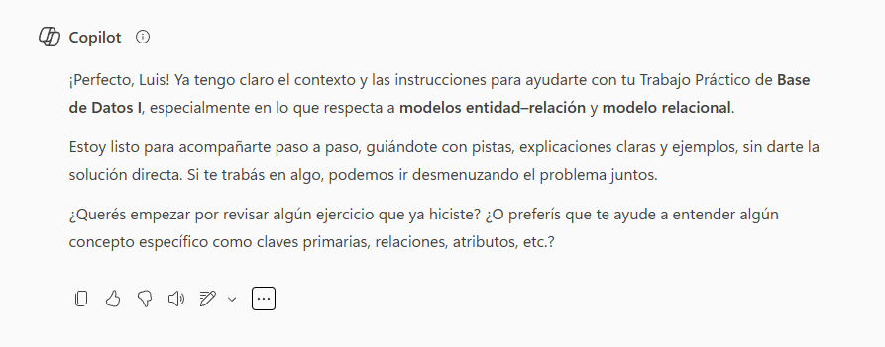
Etapa 1 – Modelado y Definición de Constraints
Descripción
Basándose del modelo de dominio definido en Programación se determinó 2 identidades, PACIENTE Y HISTORIA_CLINICA, donde la instancia PACIENTE se relaciona con una única instancia de la HISTORIA_CLINICA (1:1). Además, se agrego una tercera entidad GRUPO_SANGUINEO, la cual tiene una relación (1:1) con la entidad HISTORIA_CLINICA.
La entidad PACIENTE tiene atributos como id (PK), eliminado, nombre, apellido, dni, fecha_nacimiento y id_historial (FK).
La entidad HISTORIA_CLINICA tiene atributos como id (PK), eliminado, nr_hisoria, id_grupo_sanguineo (FK), antecedentes, medicación_actual, observaciones.
La entidad GRUPO_SANGUINEO tiene atributos como id (PK) y descripción.
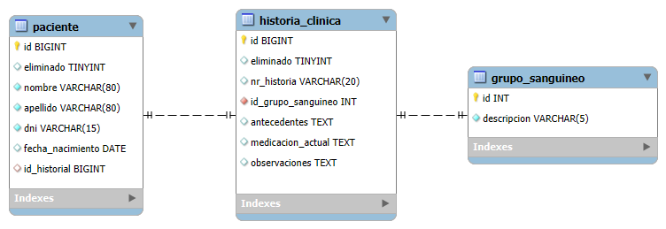
Interacción con IA:
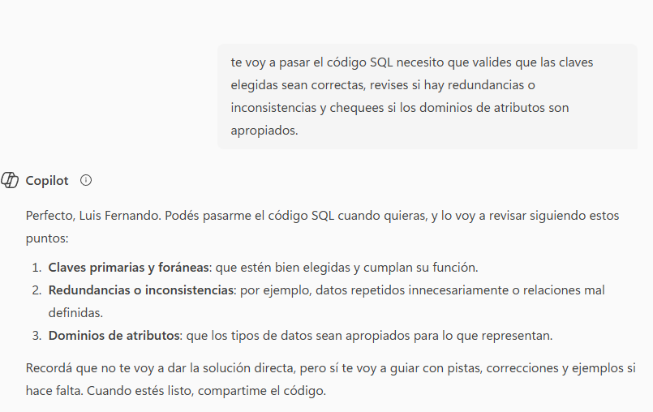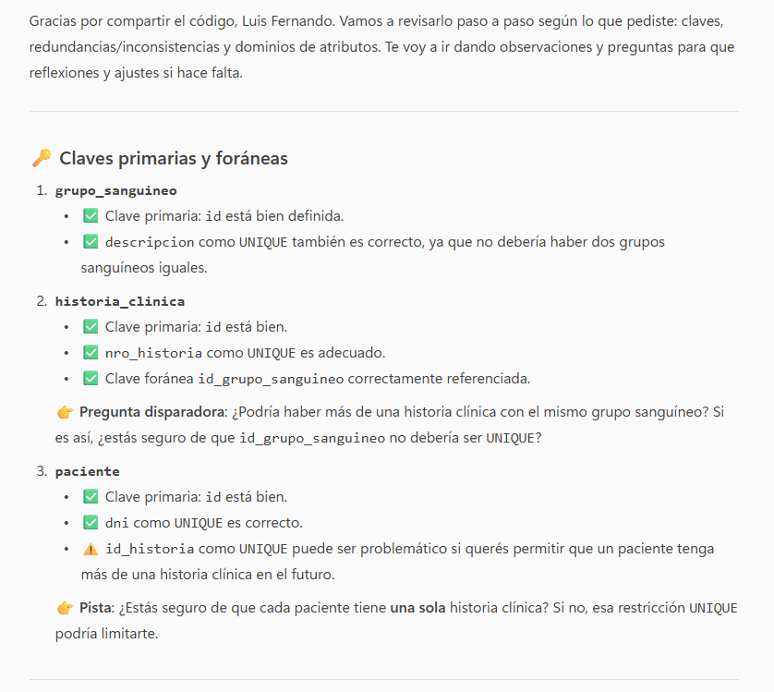
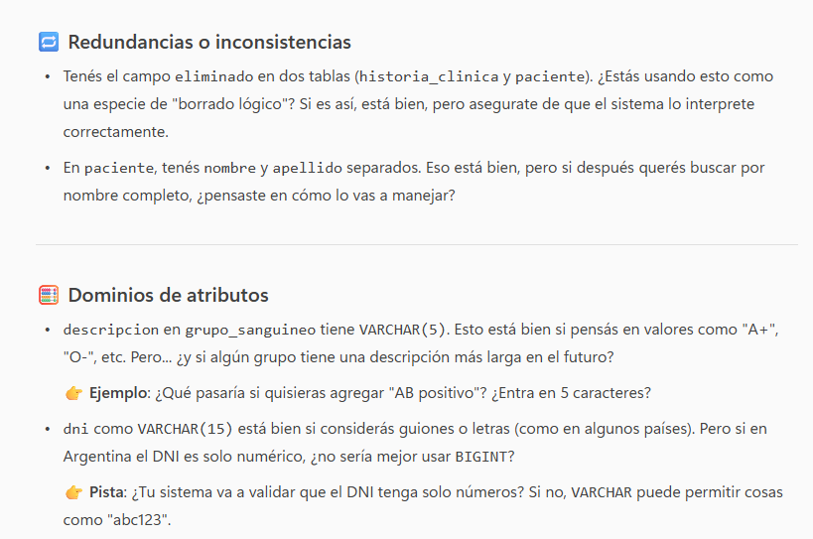
Código SQL:

